COMPONENTE CURRICULAR: | PROJETO APLICADO I
CURSO: | BANCO DE DADOS
ALUNO / RA / E-MAIL: | ANTONIO UARLEY MATOS TAVARES - 10773358 -  aumtavares@gmail.com
ALUNO / RA / E-MAIL: | AMANDA PLACIDO BARBOSA - 10778252 -  Amanda525sp@hotmail.com
ALUNO / RA / E-MAIL: | BRUNA ALVES DE AMORIM - 10766187 -  brunaalves080a@gmail.com
ALUNO / RA / E-MAIL: | LUIZ ANDRÉ DE FREITAS SILVA - 10778221 -  luizandre229@gmail.com
FACULDADE: | UNIVERSIDADE PRESBITERIANA MACKENZIE
GRUPO 3 - BANCO DO BRASIL
ODS 8 - Trabalho Decente e Crescimento Econômico

ETAPA 3 – Data Storytelling

2026

Link do github: https://github.com/brxna-a/projeto-banco-do-brasil-ods8

Sumário

Lista de Figuras 2
Lista de Tabelas 3
1. Introdução 4
2. Organização estudada: Banco do Brasil 4
2.1 Segmentos de atuação 4
2.2 Porte e rede de atendimento 5
2.3 Atendimento e modelo digital 6
2.4 Trabalhos em destaque com Ciência de Dados 6
3. Contexto do estudo e objetivos 7
4. Relação com o ODS 8 e pensamento computacional 7
5. Dataset e metadados 8
6. Cronograma 9
7. Proposta analítica 11
8. Análise exploratória dos dados 11
8.1 Preparação da base 11
8.2 Qualidade, tipos e valores ausentes 12
8.3 Estatística descritiva 13
8.4 Resultados do Banco do Brasil 14
8.5 Comparação com outras instituições 17
8.6 Dispersão e valores atípicos 18
Referências 27

Lista de Figuras
Figura 1 – Evolução do índice de reclamações do Banco do Brasil
Figura 2 – Reclamações procedentes extrapoladas do Banco do Brasil
Figura 3 – Base de clientes usada pelo Banco Central no índice do Banco do Brasil
Figura 4 – Índice de reclamações: Banco do Brasil e instituições comparadoras
Figura 5 – Índice de reclamações no 2º trimestre de 2026

Lista de Tabelas
Tabela 1. Rede de atendimento e funcionários do Banco do Brasil (jun/2026)
Tabela 2. Arquivos analisados
Tabela 3. Qualidade e completude das colunas principais
Tabela 4. Estatísticas descritivas do Banco do Brasil
Tabela 5. Registros trimestrais do Banco do Brasil
Tabela 6. Variáveis de identificação e classificação
Tabela 7. Estatísticas descritivas das variáveis numéricas (base completa)
Tabela 8. Registros trimestrais do Banco do Brasil
Tabela 9. Estatísticas descritivas do Banco do Brasil (n = 6)

Introdução
O projeto analisa as reclamações relacionadas ao Banco do Brasil a partir do Ranking de Instituições por Índice de Reclamações, conjunto oficial do Banco Central do Brasil. A proposta combina a caracterização da organização, a relação com o ODS 8 e uma análise exploratória dos dados de 2025 T1 a 2026 T2.

Organização estudada: Banco do Brasil
O Banco do Brasil S.A. (CNPJ 00.000.000/0001-91, código BBAS3 na B3) é a instituição financeira mais antiga do país e um dos maiores bancos da América Latina. Fundado em 1808 pelo príncipe regente Dom João VI, no Rio de Janeiro, tinha como objetivos iniciais emitir moeda, financiar a indústria e o comércio e conceder crédito ao governo. Ao longo de mais de dois séculos, consolidou-se como o principal banco do país, com papel pioneiro no crédito, na automação bancária e no fomento ao agronegócio.
O Banco do Brasil não divulga missão e visão no formato tradicional; em seu lugar, adota um propósito e um conjunto de valores. Seu propósito é “ser próximo e relevante na vida das pessoas em todos os momentos”, e seus valores são proximidade, eficiência, inovação, integridade, compromisso com a sociedade e diversidade (BANCO DO BRASIL, 2026).

2.1 Segmentos de atuação
O banco atua em diferentes segmentos, atendendo pessoas, empresas, governos e toda a cadeia do agronegócio, por meio de uma plataforma que integra canais físicos e digitais:
- Pessoa física: contas, cartões, crédito (com destaque para o consignado), investimentos e benefícios.
- Empresas: crédito e serviços para a cadeia de valor; operações de mercado de capitais, fusões e aquisições por meio da UBS BB, joint venture com o UBS.
- Agronegócio: principal financiador do setor, com crédito rural e produtos específicos para produtores e cooperativas.
- Setor público: serviços bancários para municípios, estados e União e operacionalização de programas federais.
- Seguridade: seguros, previdência e capitalização por meio da BB Seguridade.
Entre os principais produtos estão contas, cartões, empréstimos, financiamentos, investimentos, seguros, previdência, capitalização, câmbio e soluções de renegociação de dívidas. O segmento destacado neste estudo é o atendimento e relacionamento com o cliente, observado por meio das reclamações registradas junto ao Banco Central.

2.2 Porte e rede de atendimento
Em 30 de junho de 2026, o Banco do Brasil contava com uma rede de 56.368 pontos de atendimento, dos quais 10.376 próprios — incluindo 3.931 agências, sendo 3.093 tradicionais e 838 digitais e especializadas —, 18.221 correspondentes da rede MaisBB e 27.771 terminais Banco24Horas. No mesmo período, o quadro era de 83.991 funcionários (BANCO DO BRASIL, 2026).
Tabela 1 – Rede de atendimento e funcionários do Banco do Brasil (jun/2026)
Indicador | Quantidade (30/06/2026)
Rede de atendimento total | 56.368
Rede própria | 10.376
Agências tradicionais | 3.093
Agências digitais e especializadas | 838
Postos de atendimento | 1.396
Postos de atendimento eletrônico | 5.049
Rede MaisBB (correspondentes) | 18.221
Banco24Horas | 27.771
Funcionários | 83.991
Fonte: Banco do Brasil (2026), Análise do Desempenho 2T26, Tabelas 31 a 33.
Em doze meses, a rede própria diminuiu 2,5%, com 66 agências a menos, enquanto a rede de correspondentes MaisBB cresceu 15,7%, o que indica a migração do atendimento para canais parceiros e digitais (BANCO DO BRASIL, 2026). Em junho de 2026, o banco reunia 92 milhões de clientes (BANCO DO BRASIL, 2026).
O banco também atua no exterior há mais de 80 anos, com representações em países como Alemanha, Áustria, Portugal, Argentina, China, Estados Unidos, Japão, Reino Unido e Paraguai.

2.3 Atendimento e modelo digital
O Banco do Brasil vem integrando canais físicos e digitais em um modelo que chama de “figital”, combinando a capilaridade da rede com a conveniência dos meios digitais. No 2T26, foram realizados 1,6 milhão de atendimentos por texto via FaleCom para clientes de varejo pessoa física, e aproximadamente 2,9 milhões de clientes foram atendidos por modelos assistidos digitais, como a Agência Digital e o Hubb Varejo Digital, com suporte por telefone, WhatsApp e FaleCom. O banco acompanha a percepção dos clientes por indicadores como o Net Promoter Score (NPS) e o Customer Satisfaction Score (CSAT) (BANCO DO BRASIL, 2026).

2.4 Trabalhos em destaque com Ciência de Dados
Em segurança e governança de dados, o banco ampliou o BB Autenticador, implementou mecanismos adicionais de proteção para transações Pix, evoluiu suas capacidades biométricas e aprimorou a Central Minha Privacidade, que já conta com mais de seis milhões de usuários ativos (BANCO DO BRASIL, 2026).

Contexto do estudo e objetivos
O Banco do Brasil atende milhões de cidadãos de diferentes perfis e regiões. Para compreender gargalos operacionais e contextualizar a experiência desses usuários, o estudo observa a evolução das reclamações institucionais e posiciona o banco diante de outras instituições do mercado.
Pergunta central: Como evoluíram as reclamações relacionadas ao Banco do Brasil e como seus indicadores se comparam aos de outras grandes instituições financeiras?
O objetivo geral é analisar a evolução dos indicadores de reclamações relacionados ao Banco do Brasil e compará-los com outras grandes instituições financeiras. Como objetivos específicos, o projeto busca identificar a evolução do índice, observar as reclamações consideradas procedentes e construir visualizações simples para comunicar os padrões encontrados.

Relação com o ODS 8 e pensamento computacional
Este projeto se alinha à Meta 8.10 do ODS 8 (Trabalho Decente e Crescimento Econômico), cujo propósito é fortalecer as instituições financeiras nacionais e expandir o acesso a esses serviços de forma segura. Vale destacar que o volume de reclamações não mede diretamente o cumprimento do ODS por parte do banco, mas ele funciona muito bem como um termômetro indireto da qualidade desse acesso, já que o crescimento e a inclusão bancária exigem canais de atendimento eficientes e resolutivos para a sociedade. Toda essa análise é estruturada seguindo a lógica do pensamento computacional, que integra o projeto do início ao fim. O processo começa pela decomposição, ao isolar as reclamações específicas do Banco do Brasil antes de olhar para o mercado. Depois, aplicamos a abstração ao selecionar os dados brutos e filtrar a base para focar apenas nos períodos organizados e nas grandes instituições principais. Com a base limpa, o reconhecimento de padrões entra em ação para comparar os indicadores históricos e identificar possíveis tendências ou picos de queixas ao longo do tempo. Toda essa sequência lógica serve como o algoritmo que vai guiar o tratamento dos dados desde o arquivo original até a sua transformação em visualizações gráficas claras nas próximas fases do trabalho.

Dataset e metadados
O conjunto utilizado é o “Ranking de Instituições por Índice de Reclamações”, disponibilizado em formato CSV pelo Departamento de Atendimento ao Cidadão do Banco Central do Brasil no Portal de Dados Abertos. O recorte compreende seis trimestres consecutivos (2025 T1, T2, T3 e T4, seguidos de 2026 T1 e T2), com periodicidade trimestral, cobertura nacional e categoria “Bancos e financeiras”. A unidade de análise é a instituição financeira em cada trimestre.
Na Etapa 2, os arquivos foram conferidos diretamente no repositório. Os seis CSVs possuem os mesmos campos, descritos a seguir conforme o dicionário de dados. Os campos “Ano” e “Trimestre”, numéricos inteiros, organizam a série temporal. “Categoria” e “Tipo”, de natureza textual, classificam a faixa do ranking e o tipo de instituição ou conglomerado, servindo como filtros da base. O campo “CNPJ IF” identifica a instituição financeira quando preenchido, e “Instituição financeira” traz o nome utilizado para isolar os registros do Banco do Brasil e realizar as comparações com o mercado. O “Índice” é o indicador numérico calculado pelo Banco Central e constitui a principal métrica de comparação entre instituições e períodos. Os campos de contagem compreendem a quantidade total de reclamações respondidas, a quantidade de reclamações procedentes, a quantidade de reclamações procedentes extrapoladas e a quantidade total de reclamações analisadas. Por fim, os campos de clientes CCS e SCR registram a quantidade de clientes utilizada na metodologia do indicador, fornecendo o contexto de porte de cada instituição.
Nesta etapa, realizou-se uma revisão metodológica. A documentação vigente do Banco Central informa que, desde a mudança implementada em 2024, o cálculo do índice dos bancos, financeiras e instituições de pagamento utiliza a quantidade extrapolada de reclamações procedentes. Assim, passa a distinguir a contagem bruta de reclamações procedentes da quantidade procedente extrapolada, que é a efetivamente utilizada no indicador.
Os dados são públicos e licenciados sob a Open Data Commons Open Database License (ODbL). O portal informa cobertura geográfica Brasil, série iniciada em julho de 2014 e metadados atualizados em 11 de setembro de 2026. Além disso, o ranking reúne apenas as reclamações recebidas, analisadas e encerradas pelo Banco Central no período, não correspondendo à totalidade das reclamações realizadas em outros canais de atendimento. O índice é construído a partir da quantidade extrapolada de reclamações procedentes e da quantidade de clientes, o que permite uma comparação relativa entre instituições, mas não deve ser interpretado como pesquisa de satisfação. A base de clientes pode variar entre trimestres, e as regras metodológicas do próprio ranking podem ser alteradas ao longo do tempo, motivo pelo qual optou-se por um recorte temporal recente.
Como prática de governança, os arquivos CSV originais são mantidos sem edição, e os tratamentos e filtros aplicados ficam em uma pasta separada de dados processados.

Cronograma
Seção | Conteúdo | Integrante | Data final
Tema | Definir tema do projeto | Todos | 31/08
Empresa e Contexto | Detalhamento da empresa e área de atuação | Amanda | 12/09
ODS 8 e Contexto do Estudo | Premissas, objetivos, metas e relação com o ODS 8 | Luiz | 12/09
Dataset e Metadados | Organização dos dados | Antonio | 12/09
GitHub e Documentação | Documentar as informações e organizar o GitHub | Bruna | 14/09
Revisão | Revisar o conteúdo da etapa 1 | Amanda | 05/10
Gráficos | Gerar gráficos | Antonio | 08/10
Resultado | Realizar análise do resultado | Luiz | 10/10
Documentação e Github | Documentar as informações e organizar o GitHub | Bruna | 12/10
Revisão | Revisar o conteúdo da etapa 2 | Amanda | 22/10
Organizar dados | Organizar gráficos e metadados | Antonio | 30/10
Storytelling | Organizar os pontos da documentação e dados apresentados | Luiz | 08/11
Github | Documentar e subir no github | Bruna | 09/11
Revisão | Revisar o storytelling | Luiz | 19/11
Apresentação | Organizar apresentação em alguma visualização | Antonio | 25/11
Gravar conteúdo | Gravar e disponibilizar o conteúdo | Amanda | 12/12
Documentação e github | Documentação e organização do github com apresentação final | Bruna | 13/12

Proposta analítica
A proposta analítica mantém o Banco do Brasil como foco e procura entender como o índice de reclamações se comportou nos seis trimestres analisados. A análise também verifica se o comportamento do índice acompanha o volume absoluto de reclamações e como o BB se posiciona diante de instituições de grande porte.
As instituições comparadoras selecionadas para as visualizações são Caixa Econômica Federal, Nu Pagamentos, Bradesco e Itaú. A seleção privilegia entidades com grande base de clientes, evitando comparações pouco informativas entre instituições de portes muito distintos.
Serão utilizadas medidas de tendência central, posição e dispersão: média, mediana, moda quando houver repetição, mínimo, máximo, quartis, IQR, variância e desvio padrão. Valores atípicos serão sinalizados pelo método do intervalo interquartil apenas para exploração, sem remoção automática.

Análise exploratória dos dados

8.1 Preparação da base
Foram analisados os seis arquivos CSV existentes em `dados/raw` no repositório do projeto. Os arquivos foram lidos com separador ponto e vírgula e mantidos sem edição. A consolidação produz uma base de 1.130 registros. Os arquivos de 2025 T2 em diante apresentam uma coluna vazia adicional ao final do cabeçalho; essa coluna não contém informação analítica e é descartada apenas na cópia processada.
Tabela 2. Arquivos analisados
arquivo | registros
ranking_bcb_2025_T1.csv | 167
ranking_bcb_2025_T2.csv | 177
ranking_bcb_2025_T3.csv | 195
ranking_bcb_2025_T4.csv | 194
ranking_bcb_2026_T1.csv | 199
ranking_bcb_2026_T2.csv | 198

8.2 Qualidade, tipos e valores ausentes
As variáveis de identificação e contagem estão completas na base consolidada, com duas exceções relevantes. O campo CNPJ IF apresenta grande volume de valores ausentes porque o ranking também contém conglomerados, para os quais esse identificador pode não ser preenchido. O campo Índice possui 731 valores ausentes, equivalentes a 64,69% dos registros. Esses valores não foram imputados.
A ausência de índice deve ser interpretada conforme as regras do ranking: a metodologia prevê critérios para participação nas listagens e nem todas as instituições recebem um índice calculado. Por isso, as análises do indicador utilizam apenas observações em que o Banco Central divulgou o valor.
Tabela 3. Qualidade e completude das colunas principais
coluna | registros | nulos | percentual_nulos | valores_distintos
Ano | 1130 | 0 | 0.0 | 2
Trimestre | 1130 | 0 | 0.0 | 4
Categoria | 1130 | 0 | 0.0 | 2
Tipo | 1130 | 0 | 0.0 | 2
CNPJ IF | 1130 | 1047 | 92.65 | 47
Instituição financeira | 1130 | 0 | 0.0 | 287
Índice | 1130 | 731 | 64.69 | 396
Quantidade total de reclamações respondidas | 1130 | 0 | 0.0 | 500
Quantidade de reclamações procedentes | 1130 | 0 | 0.0 | 256
Quantidade de reclamações procedentes extrapoladas | 1130 | 0 | 0.0 | 345
Quantidade total de reclamações analisadas | 1130 | 0 | 0.0 | 435
Quantidade total de clientes - CCS e SCR | 1130 | 0 | 0.0 | 1059
Quantidade de clientes - CCS | 1130 | 0 | 0.0 | 891
Quantidade de clientes - SCR | 1130 | 0 | 0.0 | 758

8.3 Estatística descritiva
A análise geral mostra forte heterogeneidade entre as instituições. Para o campo Índice, existem 399 valores divulgados. A média global é 5.127,65, enquanto a mediana é 58,84. Essa diferença é explicada pela presença de valores extremos em instituições menores e reforça a necessidade de evitar conclusões baseadas apenas na média global.
No Banco do Brasil, os seis valores do índice são todos diferentes, portanto não há uma moda informativa para esse pequeno recorte. O índice apresenta média de 22,81, mediana de 21,38 e desvio padrão de 5,79.

Tabela 4. Estatísticas descritivas do Banco do Brasil
variável | n | média | mediana | moda | mínimo | q1 | q3 | máximo | desvio_padrão
Índice | 6 | 22,81 | 21,38 | sem moda | 16,22 | 19,66 | 24,94 | 32,68 | 5,79
Reclamações respondidas | 6 | 21.604,67 | 23.206,50 | sem moda | 13.364,00 | 19.924,25 | 24.744,25 | 25.764,00 | 4.690,57
Reclamações procedentes | 6 | 98,17 | 100,50 | sem moda | 51,00 | 71,25 | 116,25 | 154,00 | 37,59
Procedentes extrapoladas | 6 | 1.861,67 | 1.696,50 | sem moda | 1.330,00 | 1.610,25 | 2.012,25 | 2.748,00 | 500,48
Reclamações analisadas | 6 | 1.077,50 | 1.007,50 | sem moda | 940,00 | 972,50 | 1.206,75 | 1.276,00 | 154,11
Clientes CCS e SCR | 6 | 81.432.849,00 | 81.433.355,00 | sem moda | 78.676.764,00 | 80.200.329,75 | 82.741.953,25 | 84.086.146,00 | 1.990.622,36

8.4 Resultados do Banco do Brasil
O índice do Banco do Brasil oscilou de 20,55 em 2025 T1 para 22,20 em 2025 T2 e 25,85 em 2025 T3. No quarto trimestre de 2025 caiu para 16,22, menor valor do período. Em 2026 T1 ficou em 19,36 e subiu para 32,68 em 2026 T2, o maior valor da série analisada.
Entre o primeiro e o último trimestre do recorte, o índice aumentou aproximadamente 59,0%. Esse resultado não caracteriza uma tendência contínua, porque houve queda importante em 2025 T4 e nova elevação posteriormente.
A base de clientes do BB cresceu de 78,68 milhões para 84,09 milhões no mesmo intervalo, alta aproximada de 6,9%. As reclamações respondidas passaram de 13.364 para 25.764. Já a quantidade procedente extrapolada, utilizada no cálculo do índice, passou de 1.617 para 2.748.
Os dados de clientes apresentados nesta tabela diferem dos números institucionais divulgados pelo Banco do Brasil (como os 88 milhões em junho de 2025 e 92 milhões em junho de 2026). A métrica utilizada nesta análise reflete os critérios do Banco Central do Brasil (BCB), contabilizando estritamente a quantidade de CPFs e CNPJs distintos registrados na base conjunta CCS + SCR, metodologia padrão para o cálculo do índice de reclamações. Portanto, as duas bases de dados possuem conceitos de clientes distintos e não são diretamente comparáveis.
Tabela 5. Registros trimestrais do Banco do Brasil
Período | Índice | Respondidas | Procedentes | Procedentes extrapoladas | Clientes BCB (CCS + SCR)
2025 T1 | 20.55 | 13364 | 154 | 1617 | 78676764
2025 T2 | 22.2 | 18965 | 119 | 1776 | 79972615
2025 T3 | 25.85 | 22802 | 93 | 2091 | 80883474
2025 T4 | 16.22 | 25122 | 51 | 1330 | 81983236
2026 T1 | 19.36 | 23611 | 64 | 1608 | 82994859
2026 T2 | 32.68 | 25764 | 108 | 2748 | 84086146

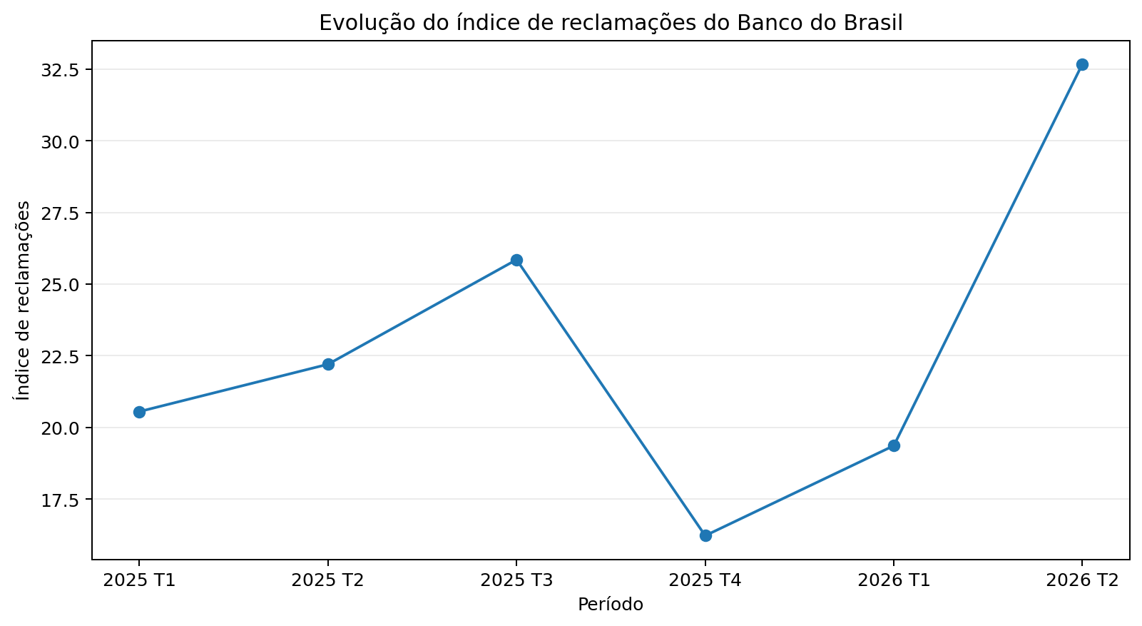
Figura 1. Evolução do índice de reclamações do Banco do Brasil.
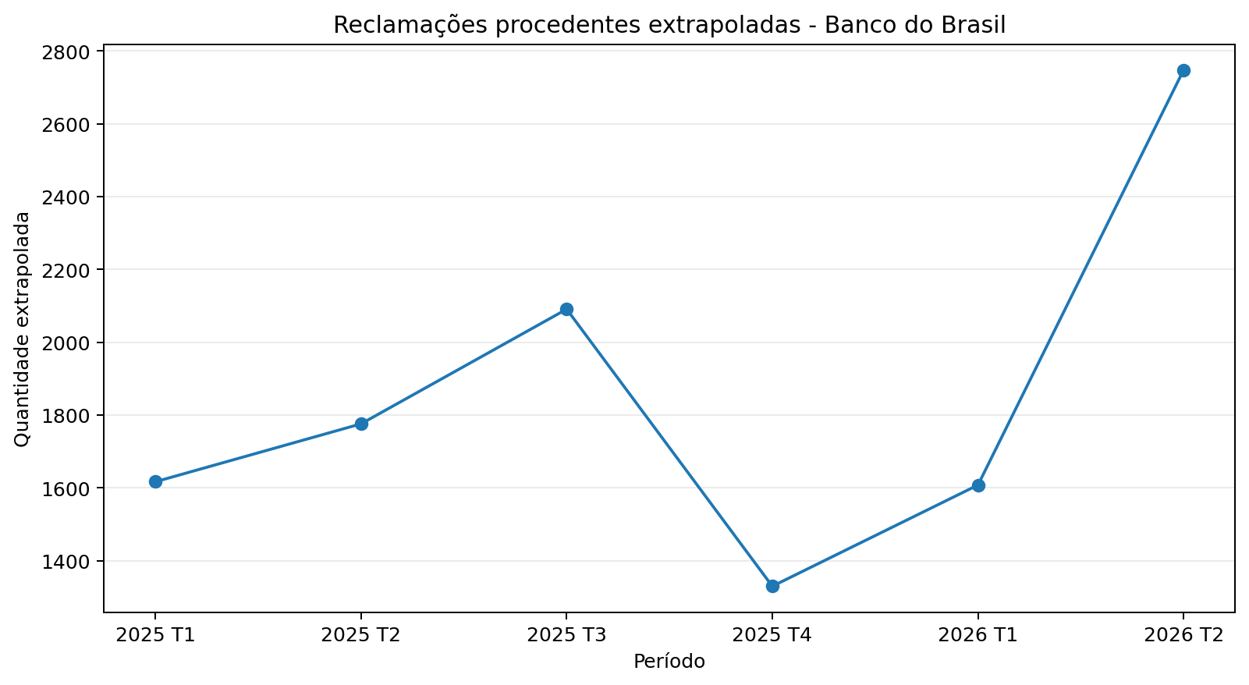
Figura 2. Reclamações procedentes extrapoladas do Banco do Brasil.
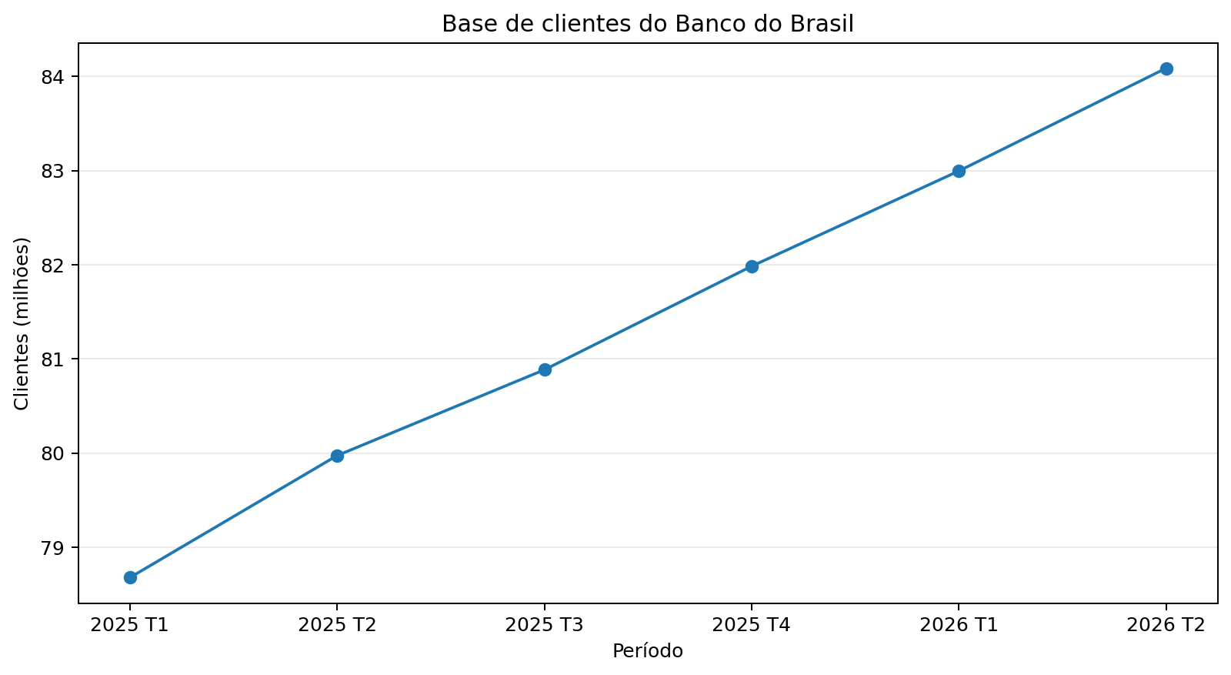
Figura 3. Evolução da base de clientes do Banco do Brasil.

8.5 Comparação com outras instituições
A comparação com Caixa, Nu Pagamentos, Bradesco e Itaú mostra que o BB não apresenta o maior índice entre as instituições selecionadas na maior parte do período. Em 2026 T2, por exemplo, o índice do BB foi 32,68, abaixo de Bradesco (84,90) e Itaú (46,87), acima de Caixa (23,32) e Nu Pagamentos (9,20).
O objetivo dessa comparação não é definir qual instituição é 'melhor', mas contextualizar o indicador do Banco do Brasil entre organizações de grande porte. O índice já incorpora a quantidade de clientes, o que o torna mais adequado para comparação relativa do que o volume bruto de reclamações.
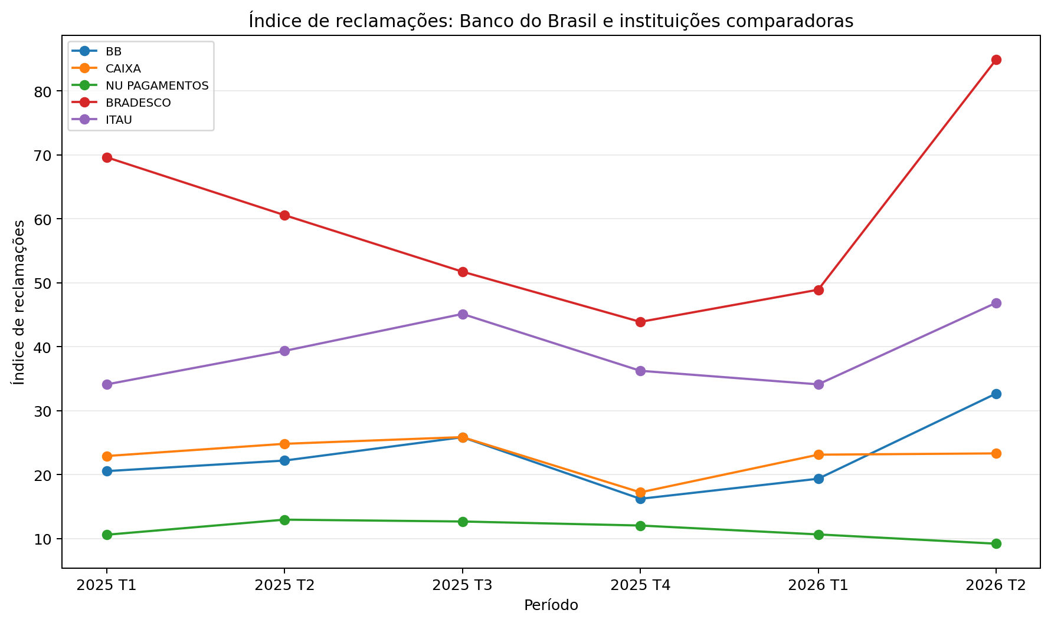
Figura 4. Índice de reclamações: Banco do Brasil e instituições comparadoras.
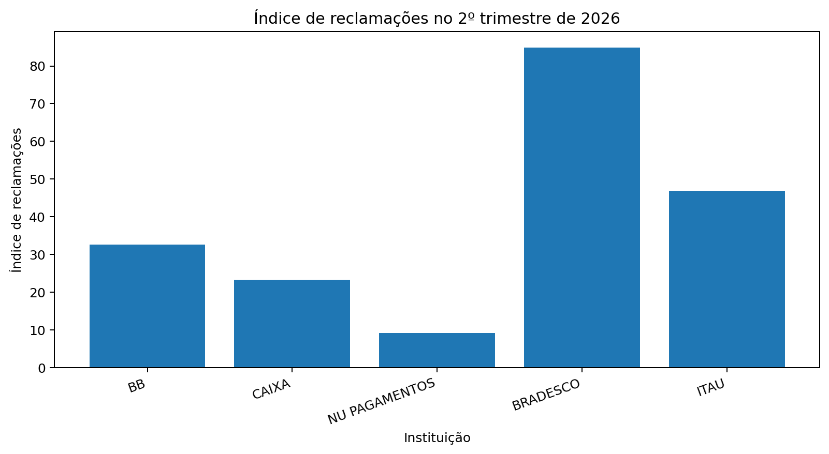
Figura 5. Comparação do índice no 2º trimestre de 2026.

8.6 Dispersão e valores atípicos
O método do IQR sinalizou 53 valores atípicos no campo Índice considerando a base completa. Outras variáveis também apresentaram grande quantidade de valores fora dos limites do IQR. Isso é esperado em uma base que reúne instituições com portes muito diferentes e, por esse motivo, nenhum registro foi removido automaticamente. Os outliers são tratados como observações que merecem inspeção, e não como erros.
A diferença entre média e mediana do índice na base geral reforça essa cautela. Enquanto a mediana é 58,84, a média ultrapassa 5 mil devido a poucos índices extremamente elevados entre instituições de menor porte.

Análise Exploratória dos Dados
Esta seção descreve as variáveis do conjunto de dados utilizado no projeto e complementa os metadados apresentados na Etapa 2. Os resultados foram gerados pelos scripts em Python disponíveis no GitHub do grupo (pasta etapa_3: script analise_exploratoria_etapa3.py e notebook analise_exploratoria_etapa3.ipynb), e os números apresentados a seguir correspondem às tabelas produzidas por esses scripts.

Base analisada e preparação
A análise utiliza os seis arquivos trimestrais do Ranking de Instituições por Índice de Reclamações do Banco Central do Brasil, de 2025 T1 a 2026 T2, mantidos sem edição na pasta dados/raw. A consolidação resultou em 1.130 registros e 14 colunas. Durante a preparação:
- a coluna vazia que aparece no fim do cabeçalho de alguns arquivos foi descartada;
- os valores numéricos, publicados no formato brasileiro (vírgula decimal e ponto de milhar), foram convertidos para números;
- os valores ausentes não foram preenchidos artificialmente: as análises do índice usam apenas os valores efetivamente publicados pelo Banco Central;
- o Banco do Brasil foi identificado pelo nome "BB (conglomerado)", com uma observação por trimestre (seis no total).

Variáveis de identificação e classificação
As variáveis textuais e de período organizam a série temporal e servem como filtros da base. A Tabela 6 resume seus valores.
Tabela 6 – Variáveis de identificação e classificação
Variável | Nulos | Valores distintos | Distribuição dos registros
Ano | 0 | 2 | 2025: 733 | 2026: 397
Trimestre | 0 | 4 | 1º: 366 | 2º: 375 | 3º: 195 | 4º: 194
Categoria | 0 | 2 | Top 15: 91 | Demais: 1.039
Tipo | 0 | 2 | Conglomerado: 1.047 | Banco/financeira: 83
CNPJ IF | 1.047 (92,65%) | 47 | Preenchido apenas para bancos/financeiras
Instituição financeira | 0 | 287 | Nome usado para isolar o BB e os comparadores
Fonte: elaborado pelos autores com dados do Banco Central do Brasil (2026).
O número de registros sem CNPJ (1.047) é igual ao número de conglomerados, o que indica que a ausência desse campo decorre do tipo de instituição, e não de falha na base. Os 1º e 2º trimestres têm mais registros porque aparecem nos dois anos do recorte.

Variáveis numéricas da base completa
A Tabela 7 apresenta, para cada variável numérica, o número de exemplares (n), os valores mínimo e máximo, as medidas de tendência central, as medidas de dispersão e a quantidade de outliers identificados pelo critério do intervalo interquartil (IQR).
Tabela 7 – Estatísticas descritivas das variáveis numéricas (base completa)
Variável | n | Mín. | Máx. | Média | Mediana | Desvio padrão | Variância | Outliers
Índice | 399 | 0 | 1.263.435,50 | 5.127,65 | 58,84 | 64.838,01 | 4,20 × 10⁹ | 53
Reclamações respondidas | 1.130 | 0 | 46.204 | 1.476,41 | 67,5 | 4.906,18 | 2,41 × 10⁷ | 203
Reclamações procedentes | 1.130 | 0 | 1.057 | 68,99 | 10 | 138,30 | 1,91 × 10⁴ | 170
Procedentes extrapoladas | 1.130 | 0 | 9.375 | 295,50 | 15 | 838,86 | 7,04 × 10⁵ | 201
Reclamações analisadas | 1.130 | 1 | 3.703 | 268,06 | 44 | 500,97 | 2,51 × 10⁵ | 150
Clientes CCS e SCR | 1.130 | 0 | 160.219.441 | 6.609.434,58 | 323.497,5 | 20.581.590,06 | 4,24 × 10¹⁴ | 188
Clientes CCS | 1.130 | 0 | 158.400.635 | 5.933.894,52 | 20.216,5 | 19.767.328,82 | 3,91 × 10¹⁴ | 210
Clientes SCR | 1.130 | 0 | 72.839.966 | 2.242.519,21 | 22.169 | 8.178.918,31 | 6,69 × 10¹³ | 220
Fonte: elaborado pelos autores com dados do Banco Central do Brasil (2026).
O campo Índice tem 399 valores publicados entre os 1.130 registros (731 ausentes, 64,69%), porque a metodologia do Banco Central só calcula o índice para instituições que atendem aos critérios de participação no ranking. As demais variáveis numéricas estão completas.

Distribuição e valores atípicos
Todas as variáveis numéricas apresentam forte assimetria à direita: a média é muito maior que a mediana. No Índice, por exemplo, a média é 5.127,65 e a mediana é 58,84. Isso ocorre porque a base reúne instituições de portes muito diferentes: poucas instituições concentram volumes muito altos de reclamações e de clientes, enquanto a maioria tem valores baixos. Também há muitos zeros, como 188 registros sem reclamações procedentes e 290 sem clientes SCR.
Pelo critério do IQR, cada variável apresenta entre 53 e 220 valores atípicos. Eles foram mantidos como diagnóstico, sem remoção automática, porque representam instituições reais, e não erros de registro. O próprio Banco do Brasil é um valor atípico na base de clientes: seus 84,1 milhões de clientes em 2026 T2 superam com folga o limite superior do IQR, de 6,5 milhões. Por esse motivo, a mediana é a medida de tendência central mais adequada para descrever a base completa, e o BB deve ser comparado com instituições de porte semelhante.

Recorte do Banco do Brasil
A Tabela 8 apresenta os seis registros do Banco do Brasil e a Tabela 9, as estatísticas descritivas desse recorte.
Tabela 8 – Registros trimestrais do Banco do Brasil
Período | Índice | Respondidas | Procedentes | Procedentes extrapoladas | Analisadas | Clientes (CCS e SCR)
2025 T1 | 20,55 | 13.364 | 154 | 1.617 | 1.276 | 78.676.764
2025 T2 | 22,20 | 18.965 | 119 | 1.776 | 1.271 | 79.972.615
2025 T3 | 25,85 | 22.802 | 93 | 2.091 | 1.014 | 80.883.474
2025 T4 | 16,22 | 25.122 | 51 | 1.330 | 963 | 81.983.236
2026 T1 | 19,36 | 23.611 | 64 | 1.608 | 940 | 82.994.859
2026 T2 | 32,68 | 25.764 | 108 | 2.748 | 1.001 | 84.086.146
Fonte: elaborado pelos autores com dados do Banco Central do Brasil (2026).
Tabela 9 – Estatísticas descritivas do Banco do Brasil (n = 6)
Variável | Média | Mediana | Mínimo | Máximo | Desvio padrão | Variância
Índice | 22,81 | 21,38 | 16,22 | 32,68 | 5,79 | 33,49
Respondidas | 21.604,67 | 23.206,50 | 13.364 | 25.764 | 4.690,57 | 22.001.419,07
Procedentes | 98,17 | 100,50 | 51 | 154 | 37,59 | 1.413,37
Procedentes extrapoladas | 1.861,67 | 1.696,50 | 1.330 | 2.748 | 500,48 | 250.479,47
Analisadas | 1.077,50 | 1.007,50 | 940 | 1.276 | 154,11 | 23.749,10
Clientes (CCS e SCR) | 81.432.849 | 81.433.355 | 78.676.764 | 84.086.146 | 1.990.622,36 | 3,96 × 10¹²
Fonte: elaborado pelos autores com dados do Banco Central do Brasil (2026).
Como os seis valores de cada variável são diferentes, não há moda informativa nesse recorte. A base de clientes do BB é a variável mais estável (desvio padrão de 2,4% da média), enquanto as reclamações procedentes extrapoladas variam mais (desvio de 27% da média).
Figura 1 – Evolução do índice de reclamações do Banco do Brasil
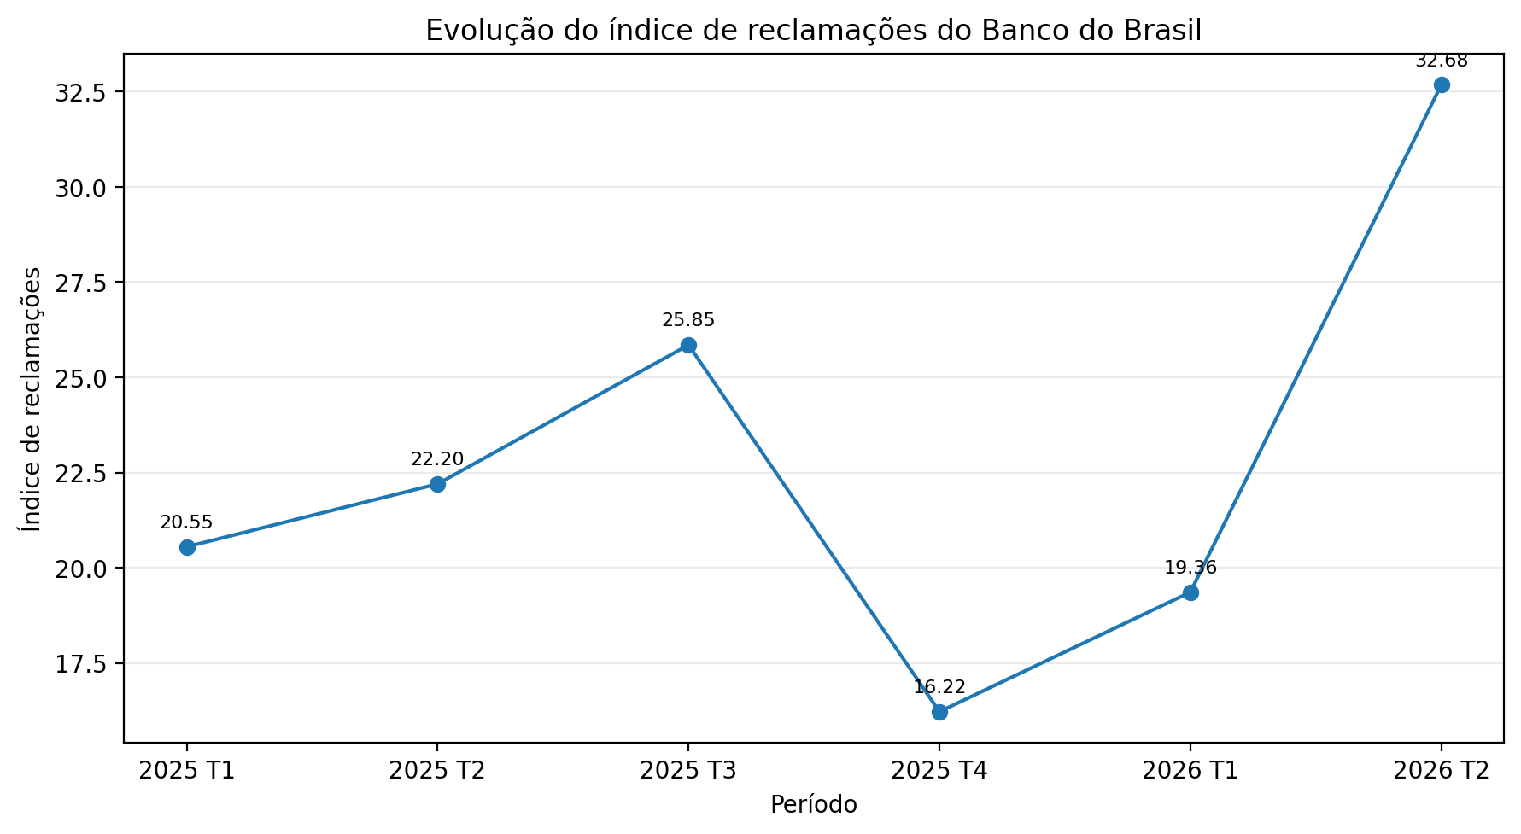
Fonte: elaborado pelos autores com dados do Banco Central do Brasil (2026).
O índice do BB não apresenta tendência contínua: sobe até 25,85 em 2025 T3, cai para 16,22 em 2025 T4, o menor valor da série, e atinge 32,68 em 2026 T2, o maior valor. Entre o primeiro e o último trimestre, a alta é de cerca de 59%.
Figura 2 – Reclamações procedentes extrapoladas do Banco do Brasil
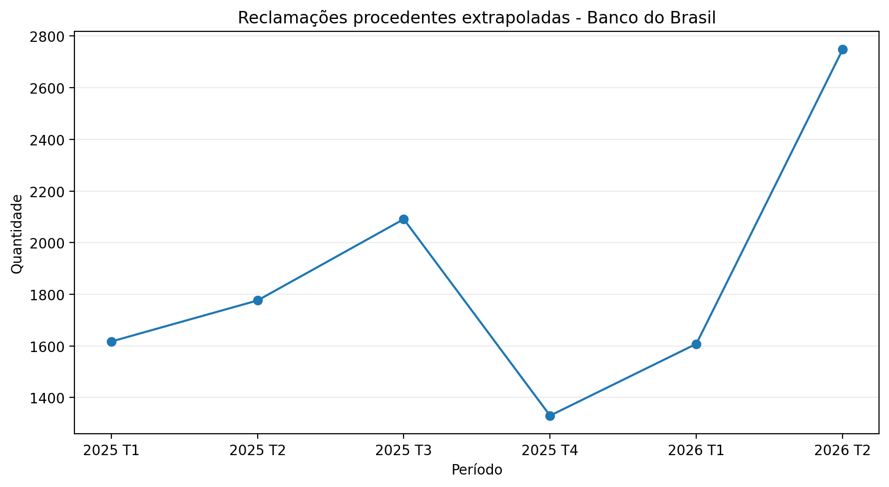
Fonte: elaborado pelos autores com dados do Banco Central do Brasil (2026).
As reclamações procedentes extrapoladas seguem exatamente o desenho do índice. Isso acontece porque o índice corresponde, aproximadamente, à quantidade de reclamações procedentes extrapoladas por milhão de clientes: em 2026 T2, 2.748 ÷ 84,09 milhões de clientes resulta em 32,68.
Figura 3 – Base de clientes usada pelo Banco Central no índice do Banco do Brasil
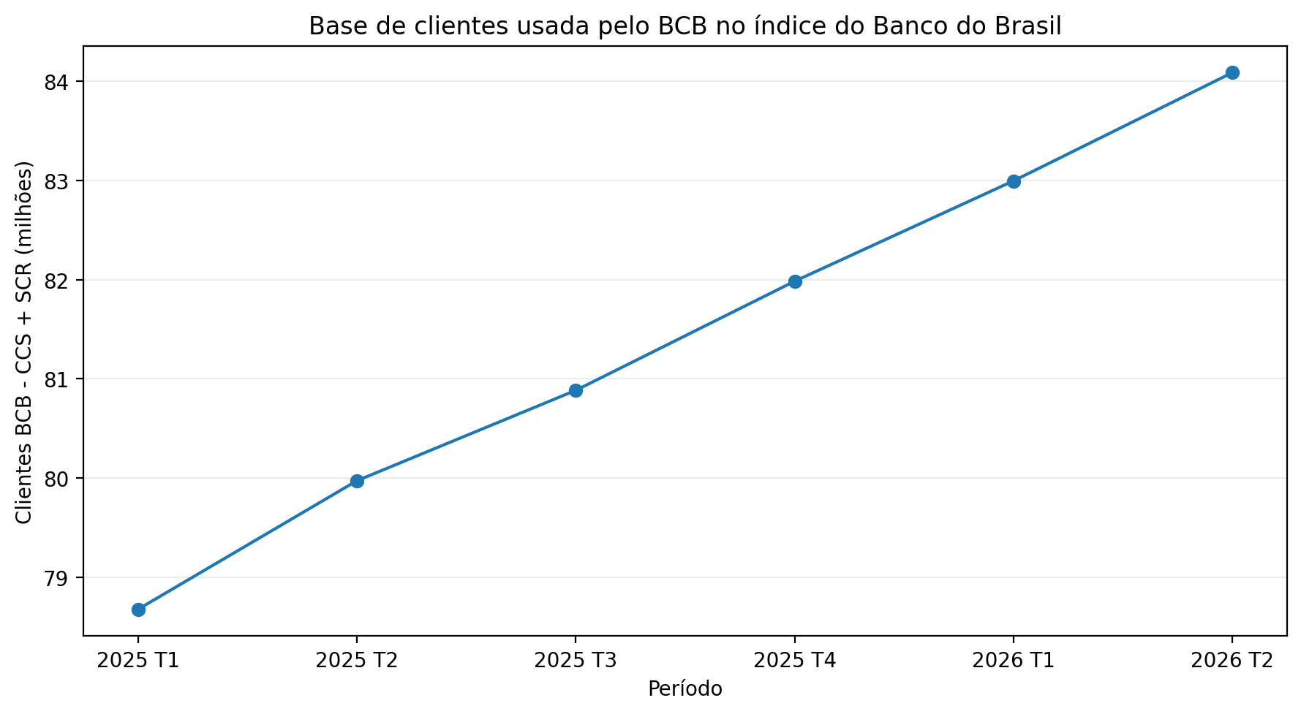
Fonte: elaborado pelos autores com dados do Banco Central do Brasil (2026).
A base de clientes cresceu de forma contínua, de 78,68 milhões em 2025 T1 para 84,09 milhões em 2026 T2 (alta de 6,9%). Como o crescimento é estável e pequeno, ele não explica as oscilações do índice, que vêm do volume de reclamações procedentes. Esse campo representa a base conjugada CCS e SCR usada na metodologia do ranking e não corresponde necessariamente ao total corporativo de clientes divulgado pelo Banco do Brasil.
Uma leitura complementar ajuda a explicar o pico de 2026 T2. A quantidade extrapolada é estimada a partir de uma amostra de reclamações analisadas pelo Banco Central. Entre 2025 T1 e 2026 T2, as reclamações respondidas quase dobraram (de 13.364 para 25.764), enquanto as analisadas diminuíram (de 1.276 para 1.001). Entre 2026 T1 e 2026 T2, a proporção de reclamações procedentes na amostra subiu de 6,8% (64 de 940) para 10,8% (108 de 1.001). O pico, portanto, combina um volume maior de reclamações com uma proporção maior de reclamações consideradas procedentes.

Comparação com outras instituições
Figura 4 – Índice de reclamações: Banco do Brasil e instituições comparadoras
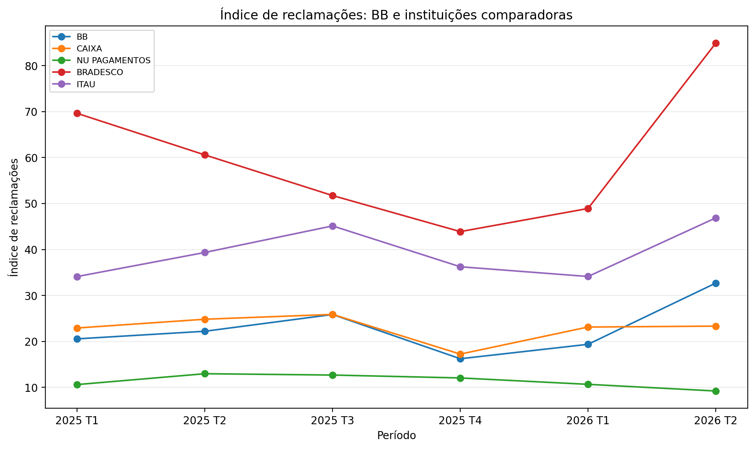
Fonte: elaborado pelos autores com dados do Banco Central do Brasil (2026).
Figura 5 – Índice de reclamações no 2º trimestre de 2026
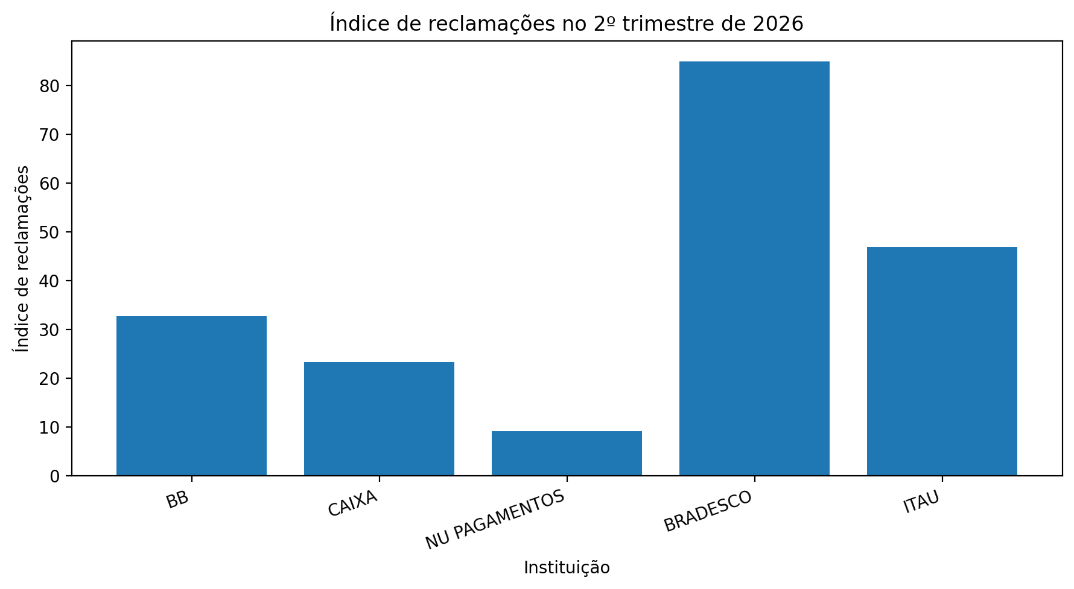
Fonte: elaborado pelos autores com dados do Banco Central do Brasil (2026).
Na maior parte do período, o BB acompanha de perto a Caixa e fica abaixo de Bradesco e Itaú. Em 2026 T2, o índice do BB (32,68) ficou abaixo de Bradesco (84,90) e Itaú (46,87) e acima de Caixa (23,32) e Nu Pagamentos (9,20). Chama atenção que, entre 2026 T1 e 2026 T2, o BB passou a Caixa: enquanto o índice da Caixa ficou estável (de 23,12 para 23,32), o do BB subiu de 19,36 para 32,68. A comparação serve para contextualizar o indicador, e não para produzir uma classificação própria de satisfação do cliente.
Estrutura de Data Storytelling (Narrativa dos Dados)
Para dar sentido humano e mercadológico às métricas estatísticas calculadas, a narrativa foi estruturada seguindo a metodologia de Data Storytelling, servindo como roteiro base para a comunicação dos achados analíticos:
- O Protagonista e o Cenário: O protagonista da nossa história é o consumidor bancário brasileiro, inserido em um cenário de rápida expansão dos serviços financeiros digitais e "figitais". O panorama geral é extraído de uma base consolidada de 1.130 registros públicos do BCB.
- Os Pontos de Atenção: O primeiro grande achado narrativo é a extrema assimetria e heterogeneidade do mercado nacional. Enquanto a mediana global do índice de reclamações se fixa em 58,84, a média ultrapassa os 5.000 pontos devido a distorções severas provocadas por picos isolados em instituições de menor porte. Por técnicas de pensamento computacional (abstração), a narrativa foca nos reais pares concorrentes do Banco do Brasil: Caixa Econômica Federal, Bradesco, Itaú e Nu Pagamentos.
- O Conflito (O Problema Identificado): O núcleo do conflito reside na volatilidade crônica do Banco do Brasil. O índice de reclamações do BB operou em formato de montanha-russa, iniciando em 20,55 (2025 T1), caindo para seu melhor patamar em 16,22 (2025 T4), mas sofrendo uma escalada acentuada de 59% até atingir seu pior pico histórico de 32,68 no fechamento do período (2026 T2). A análise exploratória revela que esse salto foi impulsionado pelo fato de o volume de queixas ter praticamente dobrado (saltando de 13.364 para 25.764), sobrecarregando a capacidade operacional e estourando prazos regulamentares medidos pelas reclamações procedentes extrapoladas.
- O Contexto Competitivo: Em uma análise comparativa de padrões no segundo trimestre de 2026, o Banco do Brasil (32,68) posiciona-se em um patamar intermediário de criticidade: apresenta um desempenho significativamente mais eficiente que o Bradesco (líder isolado em queixas com 84,90) e o Itaú (46,87), porém perde espaço para a Caixa (23,32) e fica distante do padrão de excelência digital estabelecido pelo Nu Pagamentos (9,20).
- A Resolução (O Cenário Ideal): O melhor cenário desenhado pelos insights do grupo aponta que o crescimento sustentável (ODS 8) não pode prescindir da qualidade. Recomenda-se o aprimoramento dos fluxos automáticos e modelos assistidos de atendimento do Banco do Brasil para mitigar a variabilidade de seus índices operacionais, garantindo que a expansão de sua infraestrutura tecnológica resulte em uma experiência de inclusão financeira verdadeiramente justa e ágil para a sociedade.

Referências
BANCO CENTRAL DO BRASIL. Ranking de Instituições por Índice de Reclamações. Portal de Dados Abertos. https://dadosabertos.bcb.gov.br/dataset/ranking-de-instituicoes-por-indice-de-reclamacoes. Acesso em: 5 out. 2026.
BANCO CENTRAL DO BRASIL. Entenda o Ranking de Reclamações. https://www.bcb.gov.br/meubc/rankingreclamacoesentenda. Acesso em: 5 out. 2026.
BANCO CENTRAL DO BRASIL. Nota Técnica - Ranking de Reclamações. https://www.bcb.gov.br/content/meubc/Documents/nota-tecnica-reclamacoes-24.pdf. Acesso em: 5 out. 2026.
ORGANIZAÇÃO DAS NAÇÕES UNIDAS BRASIL. ODS 8 - Trabalho Decente e Crescimento Econômico. https://brasil.un.org/pt-br/sdgs/8. Acesso em: 5 out. 2026.
BANCO DO BRASIL. História do Banco do Brasil. https://www.bb.com.br/site/japao/blog/historia-do-banco-do-brasil/. Acesso em: 12 set. 2026.
BANCO DO BRASIL RI. Carta Anual de Políticas Públicas e Governança Corporativa. https://ri.bb.com.br/governanca-e-sustentabilidade/carta-anual-de-politicas-publicas-e-governanca-corporativa/. Acesso em: 12 set. 2026.
BANCO DO BRASIL lança novo aplicativo com foco em IA e personalização. Diário do Comércio, ago. 2026. Disponível em: <https://diariodocomercio.com.br/?p=621464>. Acesso em: 11 out. 2026.
BANCO DO BRASIL. Análise do desempenho 2T26. Brasília: Banco do Brasil, 2026. Disponível em: <https://ri.bb.com.br/informacoes-financeiras/central-de-resultados/>. Acesso em: 11 out. 2026.
BANCO DO BRASIL. Carta anual de políticas públicas e governança corporativa 2025: ano-base 2024. Brasília: Banco do Brasil, 2025a. Disponível em: <https://ri.bb.com.br/governanca-e-sustentabilidade/carta-anual-de-politicas-publicas-e-governanca-corporativa/>. Acesso em: 11 out. 2026.
BANCO DO BRASIL. Apresentação institucional 2T25. Brasília: Banco do Brasil, 2025b. Disponível em: <https://api.mziq.com/mzfilemanager/v2/d/5760dff3-15e1-4962-9e81-322a0b3d0bbd/d2fc0f50-ec63-74e7-44bc-841af4debc4b?origin=2>. Acesso em: 11 out. 2026.
BANCO DO BRASIL. História do Banco do Brasil. Blog BB Japão, [s.d.]. Disponível em: <https://www.bb.com.br/site/japao/blog/historia-do-banco-do-brasil/>. Acesso em: 12 set. 2026.
BANCO DO BRASIL. BB moderniza conectividade de suas agências para impulsionar estratégia figital. Brasília, [s.d.]. Disponível em: <https://www.bb.com.br/pbb/pagina-inicial/imprensa/n/69009/bb-moderniza-conectividade-de-suas-agencias-para-impulsionar-estrategia-figital>. Acesso em: 12 set. 2026.

